Dieser Wochenplan soll dir helfen, die Erledigung deiner Aufgaben selbstständig zu planen. So kannst du besser den Überblick behalten.
Falls du Onlineunterricht hast, kannst du diesen hier eintragen:
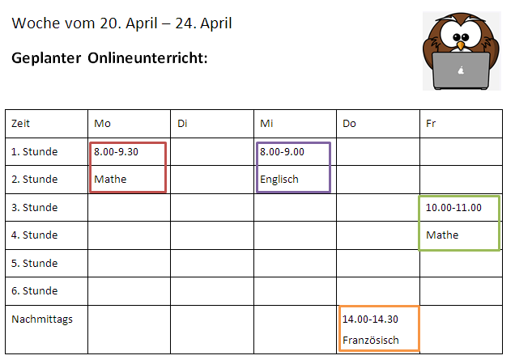
Damit du für alle anstehenden Aufgaben für verschiedene Fächer
den Überblick nicht verlierst, kannst du sie z.B. hier eintragen:

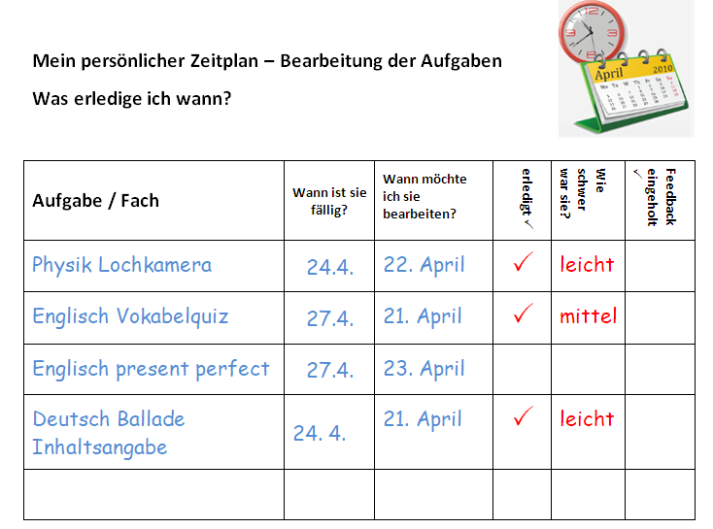
Name: _______________________
Woche vom 20. April – 24. April
Geplanter Onlineunterricht:
Zeit | Mo | Di | Mi | Do | Fr
1. Stunde
2. Stunde
3. Stunde
4. Stunde
5. Stunde
6. Stunde
Nachmittags

Mein persönlicher Zeitplan – Bearbeitung der Aufgaben
Was erledige ich wann?

Aufgabe / Fach | Wann ist sie fällig? | Wann möchte ich sie bearbeiten? | erledigt | Wie schwer war sie? | Feedback eingeholt

Fachredaktion Deutsch, www.deutsch-bw.de

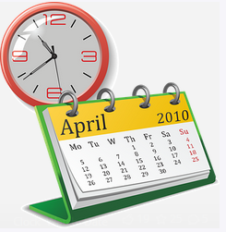
Name: ____________________________________
Mein persönlicher Zeitplan – Bearbeitung der Aufgaben
Was erledige ich wann?

Aufgabe / Fach | Wann ist sie fällig? | Wann möchte ich sie bearbeiten? | erledigt | Wie schwer war sie? | Feedback eingeholt

Fachredaktion Deutsch, www.deutsch-bw.de

Name: _______________________________
Woche vom 27. April – 30. April
Geplanter Onlineunterricht:
Zeit | Mo | Di | Mi | Do
1. Stunde
2. Stunde
3. Stunde
4. Stunde
5. Stunde
6. Stunde
Nachmittags

Mein persönlicher Zeitplan – Bearbeitung der Aufgaben
Was erledige ich wann?

Aufgabe / Fach | Wann ist sie fällig? | Wann möchte ich sie bearbeiten? | erledigt | Wie schwer war sie? | Feedback eingeholt

Fachredaktion Deutsch, www.deutsch-bw.de

Bild Eule: https://pixabay.com/vectors/owl-animal-bird-computer-funny-158414/ (Free for commercial use No attribution required) Bild Zeitplan: https://pixabay.com/vectors/clock-watch-date-analog-calendar-159881/

